實做題

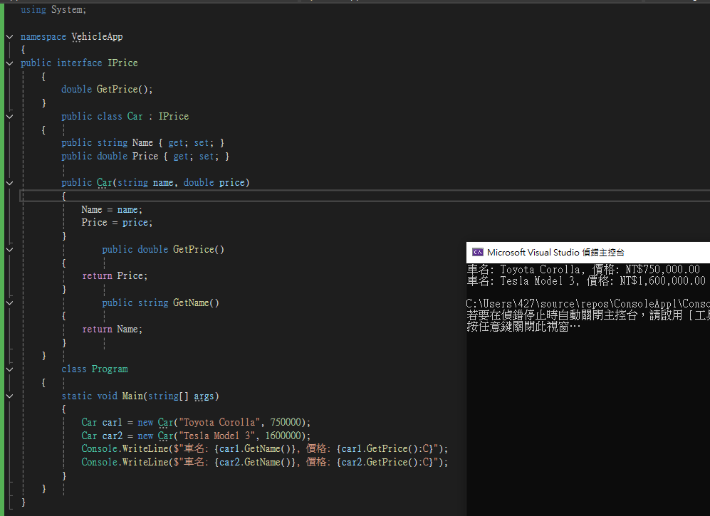1. 參考10-3-1的類別圖寫出c#程式的IPrice介面和car類別以便顯示車輛的價格

2. 請建立2 個過載的類別方法 Cube(),可以分別計算 int 和 double 參數的 平方,然後建立2個過載 MinElement()類別方法,傳入3個或4個 int 參數,其傳回值是參數中的最小值。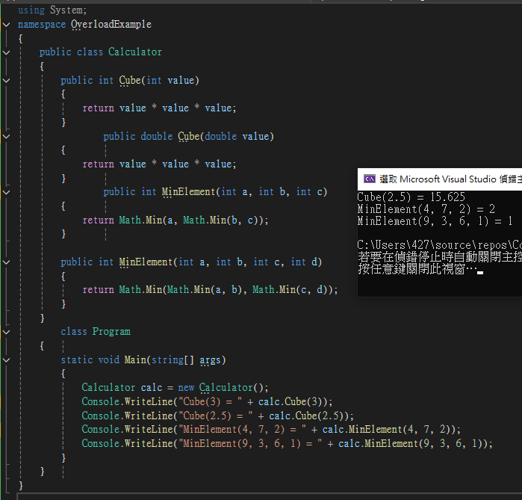

3. 請建立單位轉換的C#程式,一英尺有12英吋:一英碼等於3英尺, Feet Tolnches() 方法可以將英尺轉換成英吋; YardsToInches() 方法將英碼 轉換成英吋,程式在輸入英吋後,使用委派來動態執行轉換方法。 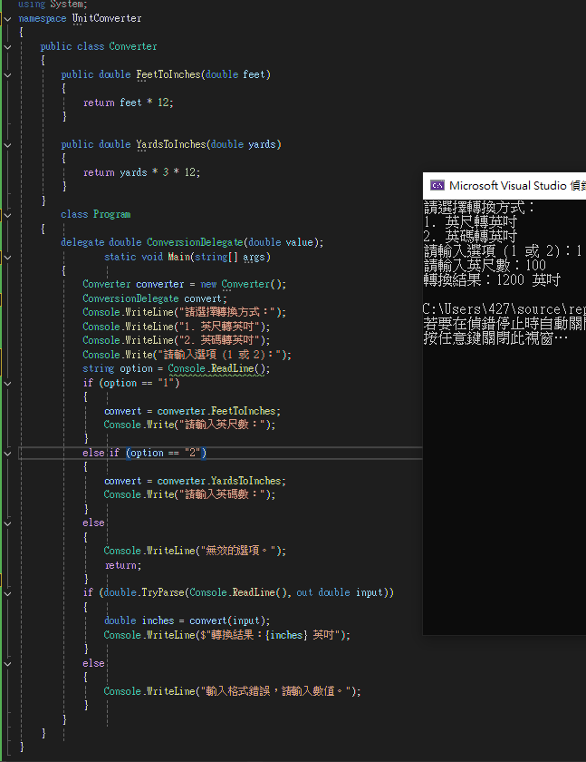

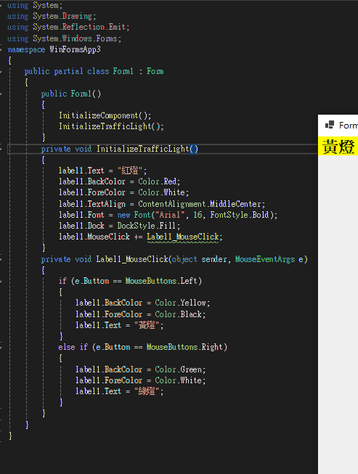4. 請建立 C# 應用程式,在表單使用標籤控制項模擬紅綠燈,預設背景是紅色 代表紅燈,按滑鼠左鍵改為黃色的黃燈;右鍵改為綠色的綠燈。

簡答題

第四題。

在FileInfo 物件建立新文字檔是使用 CreateText()方法:新增文字內容至檔尾 是呼叫 AppendText()方法來開啟檔案。。

第五題

檔案對話方塊依用途分為2種控制項:OpenFileDialog 和 SaveFileDialog